Inhoud

|  |  |
| --- | --- |
| Hoofdstuk | Pagina |
| De levensbeschrijving van Gustav Klimt. | 2 |
| Bij welke stroming of beweging hoort Gustav Klimt? | 3 |
| Kunstwerk 1 | 4 |
| Kunstwerk 2 | 5 |
| Kunstwerk 3 | 6 |
| Kunstwerk 4 | 7 |
| Kunstwerk 5 | 8 |
| Bronnen | 9 |
| Mijn mening | 9 |
| Afsluiting | 9 |

De levensbeschrijving van Gustav Klimt.

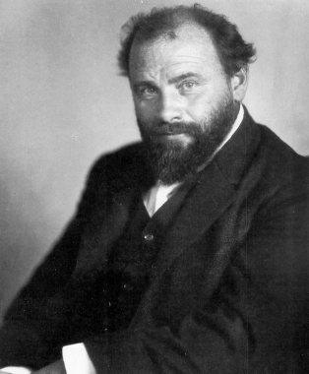Gustav Klimt werd op 14 juli 1862 geboren in Baumgarten, dit is een buitenwijk van Wenen, Oostenrijk. Hij had nog zes andere broertjes en zusjes. Zijn vader, Ernst Klimt, was edelsmid en goudgraveur van beroep. Zijn moeder, Anna Finster, was depressief doordat het gezin allerlei tragedies meemaakte, zoals de dood van hun vijfjarige dochter en zusje. Gustav was verplicht om naar een gewone burgerschool te gaan vanwege de slechte financiële situatie van zijn familie. Op die school leerde hij alleen de basisvakken, maar niet wat je nodig hebt voor toelating tot de universiteit. Zijn talent voor tekenen viel al snel op en zijn familie moedigde hem aan om iets in het kunstvak te kiezen als beroep. Op 14-jarige leeftijd slaagt hij voor het toelatingsexamen van de Kunstgewerbeschule. Samen met zijn broer begint hij daar zijn studie.

Na zijn studie begint Gustav samen met zijn broer Ernst en studiegenoot Franz Matsch een atelier. Hiermee krijgen zij opdrachten van museums, theaters etc. om bijvoorbeeld muurschilderingen te maken. Het kleine bedrijfje liep aardig goed. Een van de opdrachten leidde zelfs tot een schilderij.

Na het overlijden van zijn vader en broer, en wat problemen met Matsch, begint Gustav voor zichzelf. In 1897 sluit hij zich aan bij een groep genaamd: ‘de Secsession Beweging’. Dit was een groep kunstenaars uit Oostenrijk, die af wilden van de oude klassieke kunst. Mede door deze beweging werd de moderne kunst erg populair. De secsession kreeg een eigen gebouw en hun eerste expositie kreeg wel 57.000 bezoekers! Door een meningsverschil scheidde Klimt in 1905 met een paar anderen van de groep en ze richtten een nieuwe groep op: ‘Kunstschau’.

Op 11 januari 1918 krijgt Klimt een beroerte en op 6 februari overlijdt hij op 55 jarige leeftijd.

Door de jaren heen is de stijl van Gustav Klimt erg veranderd. Hij schilderde realistisch, mythologisch, met goud, erotisch, versierd, landschappen, portretten, leven & dood en op het einde van zijn leven schilderde hij veel modellen van de voorkant met op de achtergrond motieven uit het verre oosten.

[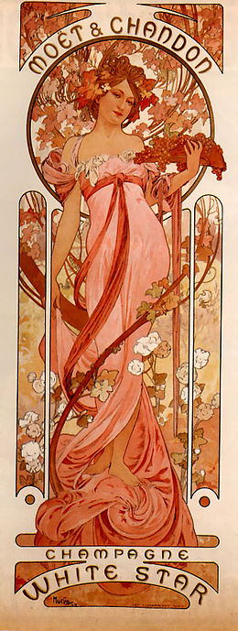](http://commons.wikimedia.org/wiki/File:Mucha-Mo%C3%ABt_&_Chandon_White_Star-1899.jpg)Bij welke stroming of beweging hoort Klimt?

Gustav Klimt behoorde absoluut tot de stroming ‘Jugendstil’. Deze stroming ontstond in 1890 als reactie op het impressionisme. Het was een tijdje heel populair, maar toch was het in 1910 al lang niet meer dè stroming. Gelukkig heeft ze het wel wat langer overleefd in het oosten.

De naam Jugendstil komt van het in januari 1896 gepubliceerde tijdschrift ‘Die Jugend’. Het wordt alleen niet overal Jugendstil genoemd, dat is namelijk vooral in Duitsland en Oostenrijk. In Nederland wordt deze term ook gebruikt, maar er wordt ook wel ‘Art Nouveau’ of, vertaald, ‘nieuwe kunst’ gezegd. De term Art Nouveau wordt veel gebruikt in Frankrijk en België. In het Engels zeggen ze ‘modern style’, in het Catalaans is het ‘modernisme’ en in het Russisch wordt ‘stil modern’ gebruikt. Deze laatste drie zijn alleen varianten op het Jugendstil die er verdacht veel op lijken.

Het belangrijkste kenmerk van het Jugendstil is asymmetrie. De inspiratie voor deze werken komt vooral uit de natuur. Dit zie je helemaal terug in de motieven, deze zijn namelijk vaak prachtige, langstelige bloemen en planten, mooie vogels zoals zwanen en pauwen, overweldigende wolken en rotspartijen en dat meestal in combinatie met een perfect, slank vrouwspersoon.

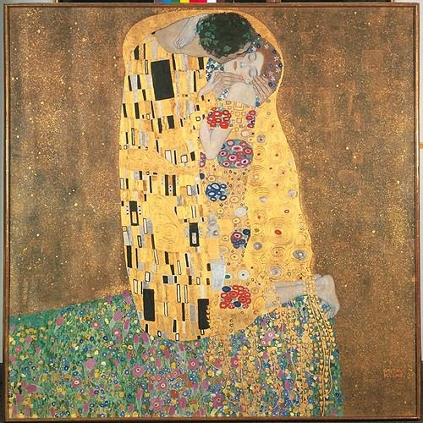Kunstwerk 1

Ik heb dit schilderij gekozen omdat het op de voorkant van mijn boekje stond en ik vond het echt, oprecht, het mooiste schilderij van Klimt.

**Naam:** De kus

**Jaar:** 1907

**Gemaakt met:** olieverf

**Formaat:** 180 x 180

## Techniek

De techniek is olieverf op canvas. In de achtergrond is goud verwerkt, waarbij verschillende soorten technieken zijn gebruikt. Dit heeft hij hoogstwaarschijnlijk van zijn vader geleerd die goudsmid was.

## Ontstaan

Het is niet bekend of Klimt een bedoeling had met dit schilderij. Volgens sommige feministen wordt in het schilderij de weerstand tegen de seksuele driften van de man afgebeeld. Dit zeggen ze omdat de vrouw de man niet terug kust.

## Wat is er te zien?

Je ziet een stelletje dat op de afgrond en in een veld vol bloemen kussen. De man draagt kleding met hoekige vormen en de vrouw draagt kleding met ronde vormen. Er is heel veel gebruik gemaakt van kleur, al vind ik dat de kleur geel/goud toch het meest opvalt.

***Licht***🡪 je ziet geen schaduw in het schilderij, dus het is niet duidelijk waar de lichtbron vandaan komt.

***Kleur***🡪 er zijn veel kleuren aanwezig, maar de kleur geel/goud vind ik toch centraal staan.

***Vorm***🡪 een schilderij is natuurlijk altijd vlak. Ik heb het gevoel dat het een gepassioneerde rustige kus is, dus het is niet erg bewegend. Je zou dus kunnen zeggen dat het statisch is.

***Voorstelling***🡪 het is figuratief, want je kunt duidelijk zien wat het is.

***Compositie*** 🡪 het is een centrale compositie, want het object staat in het midden. Ook is het asymmetrisch.

***Karakter*** 🡪 het is belevend karakter, want

***Betekenis*** 🡪 dit is onbekend. Er zijn verder wel een hoop meningen over de betekenis van het schilderij.

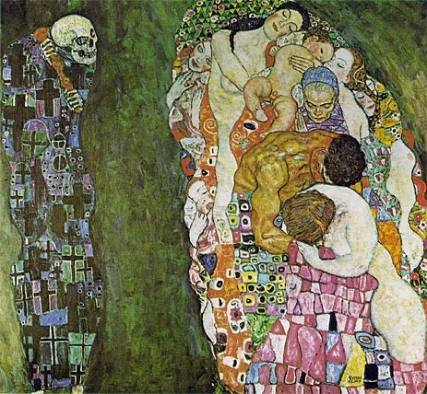Kunstwerk 2

Ik heb dit schilderij gekozen, omdat het erg beroemd is. Ik vond dat deze dus wel even besproken moest worden.

**Naam:** dood en leven

**Jaar:** 1916

**Gemaakt met:** olieverf

**Formaat:** 178 x 198

## Techniek

De techniek is olieverf op linnen. Het is een schildertechniek waarbij veel kleur is gebruikt.

## Ontstaan

Volgens bepaalde bronnen was Klimt op dat moment een tijd ingeslagen met ‘nieuwe vrolijkheid’. Ze zeggen dat deze vrolijkheid misschien komt omdat Klimt zijn ouderdom en naderende dood voelde. Voordat hij alleen nog momenten uit zijn jeugd en verdere leven ging schilderen, wijdde hij zich nog één laatste keer aan het thema ‘dood en leven’.

## Wat is er te zien?

Je ziet twee ‘groepen’: aan de linker kant staat de dood, aan de rechter kant het leven. Links bestaat uit donkere kleuren en hoekige vormen, rechts is duidelijk vrolijker. Het lijkt alsof alle mensen van de rechterkant elkaar omhelzen en er is veel liefde voor elkaar. Ze voelen zich niet echt bedreigd door de dood, ze lijken hem zelfs compleet te negeren.

***Licht*** 🡪 er is een heel klein beetje schaduw te zien aan de rechter kanten van de voorwerpen. Het zou kunnen zijn dat het licht van links komt, maar het is ook goed mogelijk dat er helemaal geen licht is en dat het gewoon komt door het kleurengamma.

***Kleur*** 🡪 veel donkere kleuren zoals donkergroen & -blauw, maar ‘het leven’ heeft juist veel vrolijke kleuren.

***Vorm*** 🡪 het is een schilderij, dus vlak. Ik vind dat het ook decoratief is, want je ziet heel veel vormen.

***Voorstelling*** 🡪 dit is ook weer figuratief, je kunt goed zien wat het allemaal is.

***Compositie*** 🡪 het is zoiezo asymmetrisch, want beide helften zijn niet gelijk.

***Karakter*** 🡪 verhalend, want je kunt er zelf van alles bij vertellen.

***Betekenis*** 🡪 volgens Klimt was het thema van dit schilderij een centrale gedachte. Het paste ook bij zijn tijd.

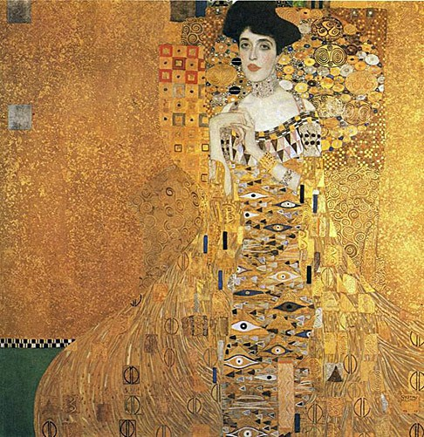Kunstwerk 3

Ik heb dit schilderij eerlijk gezegd gekozen, omdat ik Adèle een mooie naam vond… toen ik het schilderij zag was ik er absoluut weg van. De prachtige jurk, met allemaal leuke motieven, ik vind het geweldig!

**Naam:** portret van Adèle Bloch-Bauer

**Jaar:** 1907

**Gemaakt met:** olieverf

**Formaat:** 138 x 138

## Techniek

De techniek is olieverf en goud op linnen. Het is een schildertechniek waarbij veel gebruik is gemaakt van geel en goud.

## Ontstaan

Het is niet bekend hoe dit schilderij is ontstaan, wel weten we dat Adèle echt bestaan heeft.

## Wat is er te zien?

Je ziet een vrouw met een prachtige jurk aan. Op het eerste gezicht valt het niet gelijk op, maar de jurk bestaat uit allerlei vreemde tekens, zoals een Egyptisch oog. Verder zijn er nog een hoop andere vormen, zoals vierkanten, cirkels, driehoeken. Men vindt dat dit schilderij (en nog anderen van dit soort, van Klimt) pure erotiek is. Volgens deze mensen maken de vrouwen een indruk van zachte, onderdanige schepsels die zo min mogelijk denken en zich graag op sofa’s uitstrekken.

***Licht*** 🡪 er is weer geen lichtbron aanwezig, want er is ook geen schaduw.

***Kleur*** 🡪 op de een of andere manier zie je duidelijk dat er één centrale kleur is, maar toch ziet het er kleurrijk uit. Dit komt vast door de kleurengamma en het feit dat er ook nog rood en zwart in het schilderij aanwezig zijn. dit zijn best opvallende kleuren.

***Vorm*** 🡪 natuurlijk vlak. Ook is het statisch, want het staat stil.

***Voorstelling*** 🡪 duidelijk figuratief. Je kunt duidelijk zien wat er allemaal te zien is.

***Compositie*** 🡪 ik vind het wel een beetje een driehoekcompositie. Ook is het natuurlijk asymmetrisch, zoals de meeste schilderijen van Klimt.

***Karakter*** 🡪 dit schilderij heeft een expressief karakter.

***Betekenis*** 🡪 het heeft geen echte betekenis. Het is gewoon een portret van Adèle Bloch-Bauer.

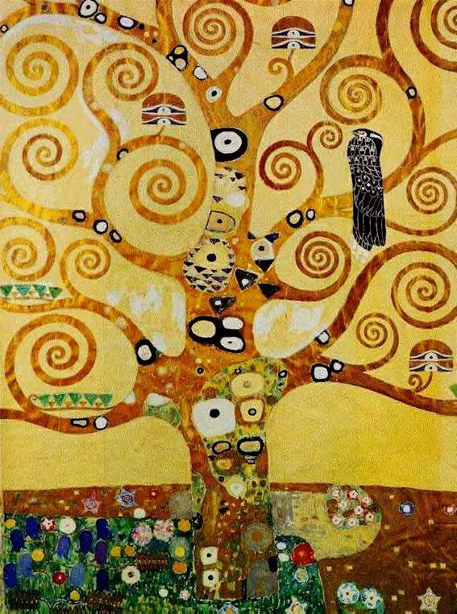Kunstwerk 4

Dit schilderij heb ik gekozen, omdat we tot nu toe alleen mensen hebben gehad, dus ik ga nu voor een schilderij zonder mensen. Dit is daar een prachtig voorbeeld van.

**Naam:** levensboom

**Jaar:** rond 1905-1909

**Gemaakt met:** tempera, aquarel, goudverf, zilverbrons, krijt, potlood, dekkend wit, bladgoud en bladzilver.

**Formaat:** 195 x 102

## Techniek

Dit is een erg bijzondere. Het is een schildertechniek en gemaakt op papier met allerlei soorten materialen (zie hierboven).

## Ontstaan

Deze hele boom is een en al symboliek. Bij het beeldende begrip ‘betekenis’ zal ik daar meer over uitleggen.

## Wat is er te zien?

Je ziet een boom met allerlei verschillende motieven erin. Ook heeft de boom een hoop verschillende kleurtjes, maar als hoofdkleur toch wel geel/goud. De boom is wel abstract, dat kun je zien aan de takken. Die krullen namelijk aan het einde.

***Licht*** 🡪 weer geen schaduw te bekennen, geen lichtbron dus.

***Kleur*** 🡪 er is veel gebruik gemaakt van de kleuren geel & goud. Maar daarmee is absoluut niet alles gezegd, want er zijn zoveel verschillende soorten materialen gebruikt. Onderaan de boom zie je nog heel veel andere kleuren. Ook is er een kleurengamma.

***Vorm*** 🡪 een schilderij is vlak. Het is natuurlijk ook statisch, want het staat stil.

***Voorstelling*** 🡪 het is figuratief, want je ziet heel goed dat het een boom is.

***Compositie*** 🡪 het is een over-allcompositie, want de boom bezet het hele blad. Ook is het asymmetrisch.

***Karakter*** 🡪 ik vind het een belevend karakter, want alles symboliseert iets, dus er gebeurt veel daar bij die boom.

***Betekenis*** 🡪 de boom is symbool voor de ‘gouden tijd’, het leven, de kennis. Hij is paradijselijk en betoverend. Volgens Klimt verenigen alle belangrijke thema’s zich samen in de boom. De vogel, die op een tak in de boom zit, symboliseert de dood, want dit hoort ook bij een normale levenscyclus.

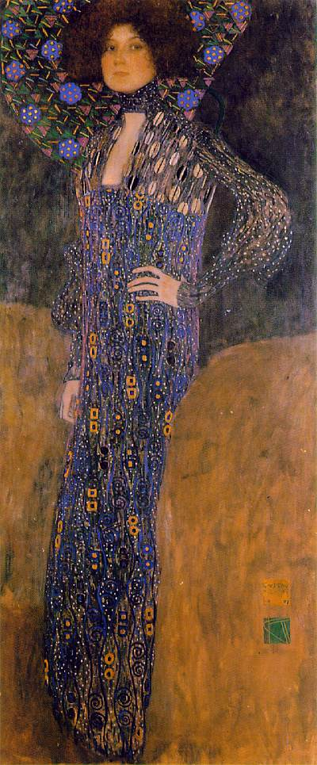Kunstwerk 5

Deze heb ik gekozen omdat Emilie Flöge de vriendin van Gustav Klimt was. Dit vond ik wel interessant.

**Naam:** portret van Emilie Flöge

**Jaar:** 1902

**Gemaakt met:** olieverf

**Formaat:** 181 x 84

## Techniek

Het schilderij is gemaakt met olieverf op linnen. Het is schildertechniek.

## Ontstaan

Emilie Flöge was de grote liefde van Klimt. Ze zijn samen gebleven tot het eind van zijn leven. Emilie had een modesalon in Wenen en Klimt ontwierp stoffen en modellen voor haar.

## Wat is er te zien?

Je ziet Gustav’s vriendin Emilie met een mooie blauwe jurk aan. Natuurlijk weer met de bekende motieven van Klimt. Deze jurk heeft voor nogal wat ophef gezorgd in Wenen, want de ruchesjurken waren toen sterk in de mode. Het model is even zo belangrijk als de jurk, dit kun je zien aan de rustige kleuren van de jurk, waardoor het gezicht, hals en handen niet in het niet vallen.

***Licht*** 🡪 weer geen lichtbron, dit is te zien aan het feit dat er geen schaduwen zijn. ik lees net dat Klimt, anders als de impressionisten, niet geïnteresseerd is in het spel van licht en schaduw. Dit verklaart een hoop.

***Kleur*** 🡪 in tegenstelling tot andere schilderijen van Klimt, zijn hier niet zo veel kleuren gebruikt. De kleuren zijn zelfs ook een beetje grauw. Toch moet ik zeggen dat ik het toch ook weer vrolijk vind. Dit komt waarschijnlijk door de gele patroontjes op de jurk.

***Vorm*** 🡪 een vlak schilderij. Statisch, want er wordt niet druk beweegt.

***Voorstelling*** 🡪 het is figuratief, want het is duidelijk wat het moet voorstellen.

***Compositie*** 🡪 ik vind het een verticale compositie, die natuurlijk asymmetrisch is.

***Karakter*** 🡪 het is een expressief karakter.

***Betekenis*** 🡪 het is een portret, dus het heeft geen echte betekenis.

Bronnen

http://nl.wikipedia.org/wiki/Gustav_Klimt

http://www.woorden.org/

http://www.austria.info/nl/cultuur-steden/gustav-klimt-werk-1555861.html

http://www.scholieren.com/opstel/3889

Boek: ‘Klimt’ van Gilles Néret (van de Volkskrant)

Mijn mening

Toen ik de schilderijen van Gustav Klimt zag in de tekenles, was ik gelijk verkocht. Precies mijn smaak! Daar bovenop kwam ook nog dat Klimt hartstikke arm was en toch zo’n succesvol schilder is geworden, daar heb ik echt bewondering voor. Wat ik leuk vind aan zijn schilderijen? Al die vormen, kleuren.. je moet echt de tijd nemen om naar de schilderijen te kijken, anders zie je een hoop over het hoofd. Gustav heeft ook een hoop erotische schilderijen. Dit is nu niet echt mijn smaak, maar ik vind het toch knap dat hij dat gedurfd heeft, aangezien dat toen die tijd als een soort taboe gezien werd. Respect!

Afsluiting

Ik vond dit een zeer interessant werkstuk, dat had ik eerlijk gezegd niet verwacht. Ik heb een hoop geleerd over Gustav Klimt wat ik echt nog niet wist. Ik schreef zelfs zijn naam fout in het begin, kun je nagaan.. Het was wel lastig om betrouwbare informatie over hem te vinden, maar gelukkig had ik mijn boekje, daar stond een hoop in.